**[Bài tập] Luyện tập sử dụng hàm nâng cao**

## **1. Mục tiêu**

Luyện tập JavaScript.

## **2. Mô tả**

Xây dựng hàm có tham số là một chuỗi, hàm sẽ thực hiện nhóm các nhân viên theo chuỗi truyền vào. Chuỗi truyền vào phải là một key trong đối tượng employees. Ví dụ: đối số là “age” thì thực hiện nhóm nhân viên theo thuộc tính age, đối số là “department” thì thực hiện nhóm nhân viên theo thuộc tính department,....

| Input | Output |
| --- | --- |
| [  { id: 1, name: 'Alice', age:25, department: ‘HR’ },  { id: 2, name: 'Bob', age: 30, department: 'IT' },  { id: 3, name: 'Charlie', age: 25, department: 'Marketing' },  { id: 4, name: 'David', age: 35, department: 'IT' },  { id: 5, name: 'Eve', age: 30, department: 'HR' },…] | {  ‘25’: [{ id: 1, name: 'Alice', age:25, department: ‘HR’ }, { id: 3, name: 'Charlie', age: 25, department: 'Marketing' }],  ‘30’: [{ id: 2, name: 'Bob', age: 30, department: 'IT' }, { id: 5, name: 'Eve', age: 30, department: 'HR' }],  ‘35’: [{ id: 4, name: 'David', age: 35, department: 'IT' }]  } |

Giao diện sẽ có dạng

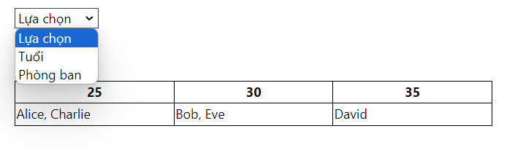

Mỗi khi lựa chọn thì sẽ render dữ liệu nhóm được tương ứng.

## **3. Đánh giá**

Để hoàn thành bài thực hành, học viên cần:

● Đưa mã nguồn lên GitHub.

● Dán link của repository lên phần nộp bài trên hệ thống.